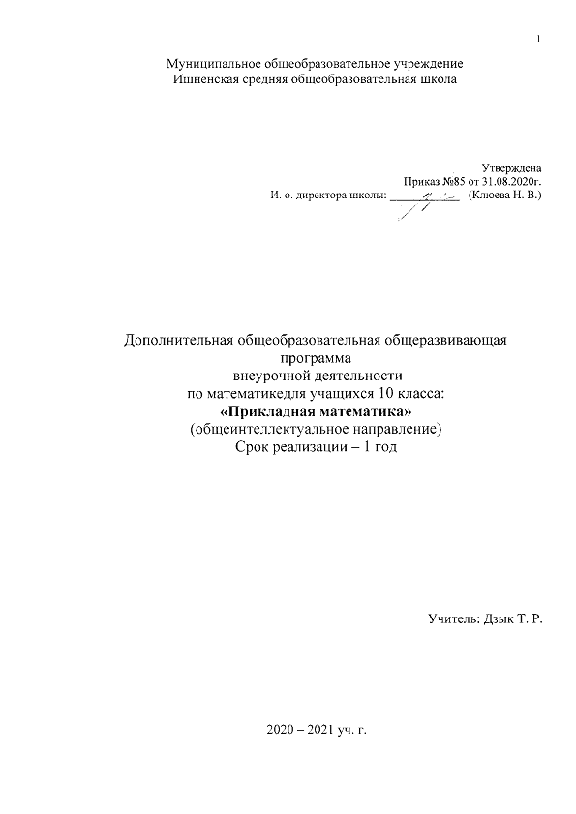ПОЯСНИТЕЛЬНАЯ ЗАПИСКА

Геометрическая часть программы курса составлена на основе книги «Геометрия. Задачи на готовых чертежах по стереометрии» 10-11 классы. Автор-составитель Г. И. Ковалёва. – Волгоград: изд. «Учитель», 2014 г.
Ковалева Галина Ивановна - доктор педагогических наук, доцент кафедры методики преподавания математики ВГСПУ.
Актуальность. С первых уроков стереометрии актуальна проблема построения плоских чертежей пространственных фигур. Частично решить ее помогут задачи на готовых чертежах. При их использовании учащиеся видят примеры изображений пространственных фигур, учатся «читать» плоские чертежи пространственных объектов, находить ошибки в предложенных чертежах.
Задачи по готовым чертежам способствуют активизации мыслительной деятельности учащихся. Обучают их умению грамотно рассуждать, доказывать. Задачи указанного типа оказывают неоценимую помощь в усвоении и закреплении новых понятий и теорем. При их решении учащиеся не только проговаривают теоретические положения, но и запоминают методы рассуждений.
При решении вычислительной задачи готовый чертеж служит опорой для восприятия и помогает учащимся провести анализ условия, открыть способ решения.
Для учащихся очень важно держать в «уме» всю задачу. Это развивает внимание, память, умение концентрироваться.
Наличие готового чертежа позволяет решить большее количество задач по стереометрии, в результате чего учащиеся учатся сопоставлять, противопоставлять, находить общее в задачах и видеть различия, выводить обобщение.
Задачи на готовых чертежах позволяют учителю поддерживать высокий темп работы учащихся, предупреждать их типичные ошибки. Использование указанных задач призвано помочь учащимся на следующем этапе решения задачи, когда необходимо самим построить чертеж по условию задачи.
Кроме данной книги используются«Рабочая тетрадь. Геометрия.» В. А. Смирнова и другие источники.
А также учащиеся знакомятся с материалы ЕГЭ разных лет, работают по вариантам ЕГЭ под редакцией И. В. Ященко, используют различные интернет-платформы для подготовки к ЕГЭ, изучают материал, выходящий за рамки школьной программы, но встречающийся на экзамене.

РЕЗУЛЬТАТЫ ОСВОЕНИЯ КУРСА ВНЕУРОЧНОЙ ДЕЯТЕЛЬНОСТИ.
Личностные:
  - ответственное отношение к учению, готовность и способность обучающихся
- саморазвитию и самообразованию на основе мотивации к обучению и познанию;
  - осознанный выбор и построение дальнейшей индивидуальной траектории образования на базе ориентировки в мире профессий и профессиональных предпочтений с учётом устойчивых познавательных интересов, а также на основе формирования уважительного отношения к труду, развитие опыта участия в социально значимом труде;
  - умение контролировать процесс и результат учебной и математической деятельности;
  - критичность мышления, инициатива, находчивость, активность при решении математических задач.
Метапредметные:
1) умение самостоятельно определять цели своего обучения, ставить и формулировать для себя новые задачи в учёбе, развивать мотивы и интересы своей познавательной деятельности;
2) умение соотносить свои действия с планируемыми результатами, осуществлять контроль своей деятельности в процессе достижения результата, определять способы действий в рамках предложенных условий и требований, корректировать свои действия в соответствии с изменяющейся ситуацией;
3) умение определять понятия, создавать обобщения, устанавливать аналогии, классифицировать, самостоятельно выбирать основания и критерии для классификации;
4) умение устанавливать причинно-следственные связи, строить логическое рассуждение, умозаключение (индуктивное, дедуктивное и по аналогии) и делать выводы;
5) развитие компетентности в области использования информационно-коммуникационных технологий;
6) умение выдвигать гипотезы при решении задачи, понимать необходимостьих проверки;
7) понимание сущности алгоритмических предписаний и умение действовать в соответствии с предложенным алгоритмом.
Предметные:
1) осознание значения математики для повседневной жизни человека;
2)развитие умений работать с учебным математическим текстом (анализировать, извлекать необходимую информацию), точно и грамотно выражать свои мысли с применением математической терминологии и символики, проводить классификации, логические обоснования;
3)умение различать высказывания и иные типыпредложений, а такжепредставлятьсложные высказывания как результат операций над простымивысказываниями.

В результате изучения курса ученик научится:
- успешно решать стереометрические задачи;
- разбираться в решении задач на банковские кредиты и вклады;
- решать тестовые задачи различными способами;
- увидит некоторые лайфхаки для решения заданий ЕГЭ.
Ученик получит возможность:
- не теряться на экзамене при виде незнакомого материала.

Календарно-тематическое планирование
1 ч в неделю, всего 34 ч

№ | № занятия | Содержание материала | Кол.часов | Сроки  план | Сроки  факт
 |  | Элементарная математика | 5 ч
1 | 1 | Правила проведения экзамена. Решение, обсуждение демонстрационного варианта ЕГЭ |  | Сентябрь
2 | 2 | Арифметические задачи, решаемые по действиям |  | Сентябрь
3 | 3 | Чтение диаграмм и графиков |  | Сентябрь
4 | 4 | Вычисление площади фигуры, заданной на координатной плоскости или клетчатой бумаге |  | Сентябрь
5 | 5 | Работа с формулами |  | Октябрь
 |  | Текстовые задачи | 4 ч
6 | 1 | Задачи на движение |  | Октябрь
7 | 2 | Задачи на проценты |  | Октябрь
8 | 3 | Задачи на совместную работу |  | Октябрь
9 | 4 | Задачи на смеси и сплавы |  | Ноябрь
 |  | Повторение материала 7-9 классов | 6 ч
10 | 1 | Соотношения между сторонами и углами треугольника |  | Ноябрь
11 | 2 | Площади плоских фигур |  | Ноябрь
12 | 3 | Окружность. Касательная к окружности. Вписанные и центральные углы |  | Ноябрь
13 | 4 | Векторы. Метод координат на плоскости. Скалярное произведение векторов |  | Декабрь
14 | 5 | Правильные многоугольники |  | Декабрь
15 | 6 | Решение планиметрических задач ЕГЭ |  | Декабрь
 |  | Аксиомы стереометрии. | 1
16 |  | Аксиомы стереометрии и следствия из них. Ошибки в изображении. |  | Декабрь
 |  | Перпендикулярность прямых и плоскостей | 3
17 | 1 | Теорема о трех перпендикулярах |  | Январь
18 | 2 | Угол между прямой и плоскостью |  | Январь
19 | 3 | Расстояние от точки до прямой |  | Январь
 |  | Параллельность прямых и плоскостей | 4
20 | 1 | Параллельные прямые в пространстве. Скрещивающиеся прямые |  | Февраль
21 | 2 | Параллельность прямой и плоскости. |  | Февраль
22 | 3 | Параллельность плоскостей |  | Февраль
23 | 4 | Решение стереометрических задач из вариантов ЕГЭ |  | Февраль
 |  | «Банковские» задачи ЕГЭ | 4
24 |  | Решение задач на кредиты табличным способом |  | Март
25 |  | Решение задач на кредиты уравнением |  | Март
26 |  | Решение задач на кредиты по формулам |  | Март
27 |  | Решение задач на вклады |  | Март
 |  | Многогранники | 6
28 | 1 | Прямой и прямоугольный параллелепипеды |  | Апрель
29 | 2 | Правильная треугольная призма. Правильная четырехугольная призма |  | Апрель
30 | 3 | Правильная шестиугольная призма |  | Апрель
31 | 4 | Правильная треугольная пирамида. Площадь боковой поверхности |  | Май
32 | 5 | Правильные четырехугольная и шестиугольная пирамиды |  | Май
33 | 6 | Сечения куба, пирамиды |  | Май
34 |  | Итоговое занятие | 1 | Май
 |  | Всего | 34ч

Литература.
1. Геометрия. Задачи на готовых чертежах по стереометрии. 10-11 классы.Г. И. Ковалёва. Волгоград: изд «Учитель», 2014
2. Б. Г. Зив Задачи к урокам геометрии 7-11 классы. Санкт-Петербург НПО «Мир и семья-95», изд «Акация», 1995
3. Денисова О. К. Математика. Геометрия. Подготовка к ЕГЭ. – Саратов: «Лицей», 2016
4. https://ege.sdamgia.ru/
5. http://alexlarin.net/
6. Математика 2021. 30 вариантов ЕГЭ. Под редакцией И. В. Ященко – М: АСТ, 2020.
7. Учебная платформа «Учи.ру»

